Студент: Кононова Ника
Группа: РПО 3, 2 курс
Дисциплина: Операционные системы и среды
Задание №1
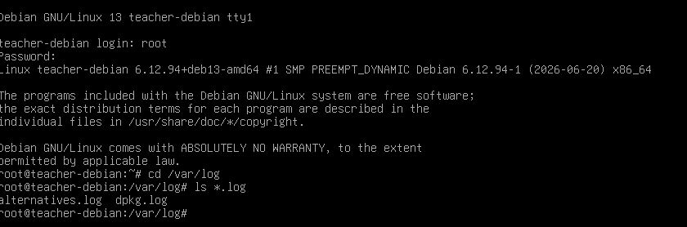
Рис 1. Переходим в каталог /var/log и ищем все файлы с расширением .log
Задание №2
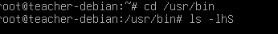
Рис 2. Переходим в каталог /usr/bin и сортируем все файлы по размеру по порядке
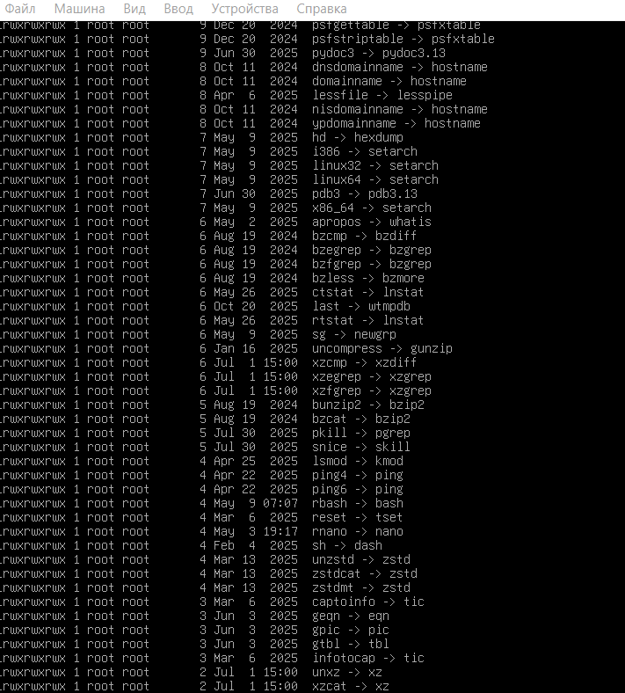
Рис 3. Отсортированные файлы
Задание №3
Рис 4. Отображаем содержимое /etc/apt/sources.list
Задание №4
Рис 5. В файле /etc/passwd находим все строки, в которых есть слово root

Задание №5
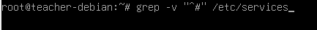
Рис 6. Вводим команда, которая выводит содержимое файла /etc/services, исключая строки-комментарии.
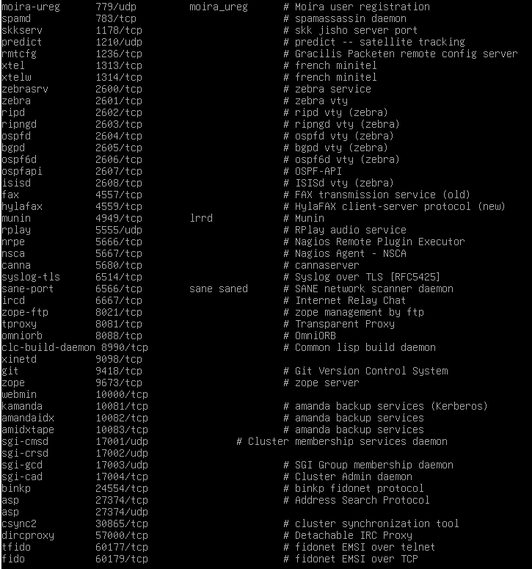
Рис 7. Выводим строки в файле /etc/services, в которых нет комментариев.

Задание №6
Рис 8. Вводим команду, которая находит все файлы и директории с расширением .conf или .conf.d в каталоге /etc
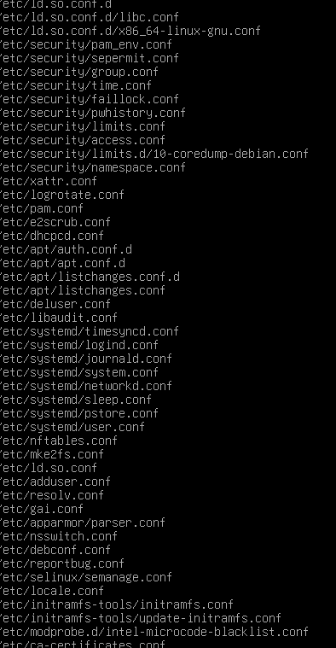
Рис 9. Все файлы и директории с расширением .conf или .conf.d в каталоге /etc
Задание №7
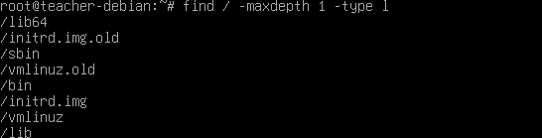
Рис 10. Вводим команду, которая и отображает список всех объектов типа «ссылка».
Задание №8
Рис 11. Вводим команду, которая находит в /usr/share
глубиной в два уровня.
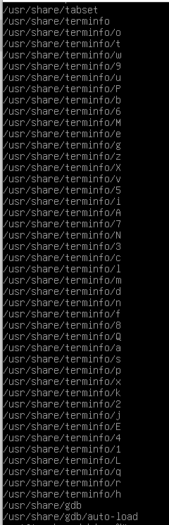
Рис 12. Все каталоги на глубине не более 2 уровней.
Задание №9
Рис 13. Вводим команду, которая находит все файлы, владелец, которым является root.
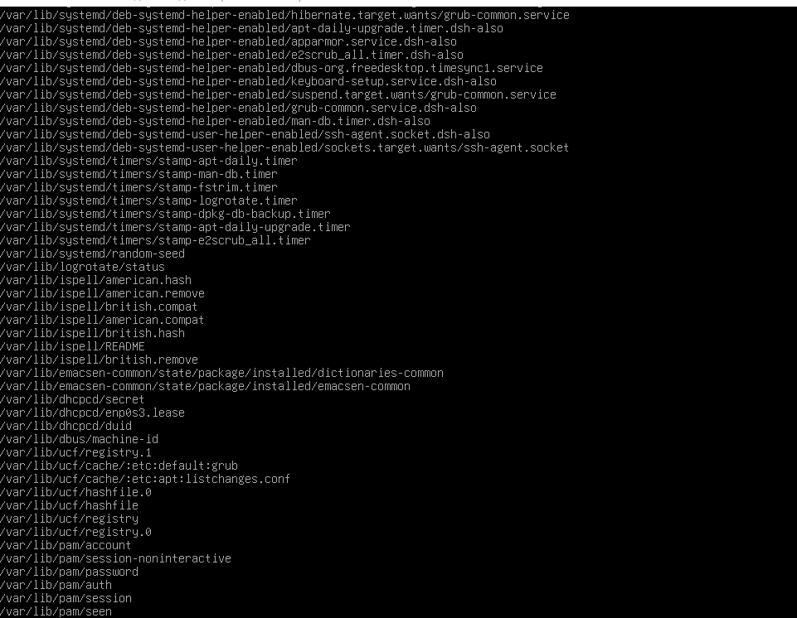
Рис 14. Файл пользователя root внутри в папке /var.
Задание №10
Рис 15. Вводим команду, которая находит все файлы в /etc с ограничением глубины до 2 уровней, внутри которых упоминается root
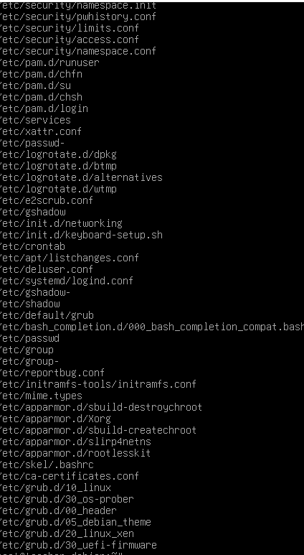
Рис 16. Все файлы в /etc в пределах двух уровней, внутри которых упоминается root
Вывод: в ходе выполнения данной работы мы попрактиковались в решении различных задач внутри виртуальной машины на ОС Debian.
Мы научились находили файлы с помощью команды find, смотрели их содержимой, фильтровали текст в файлах (например: искать слова с помощью grep), выводить строки без комментариев и сортировать файлы по их размеру

